نام و نام خانوادگی: ......................................... |  | کلاس نهم : ................ | نمره: ........................
 | درست یا نادرست بودن هر جمله را مشخص کنید.  الف) 14/3 عددی گنگ است. (...............)  ب) عبارت یک عبارت گویا است .(...............)  ج) محل برخورد ارتفاعهای یک مثلث، همواره درون مثلث است. (...............)  د) کسر، دارای نمایش اعشاری مختوم است. (...............) |  |  | 1
 | جاهای خالی را کامل کنید.  الف) یک مجموعه ............... عضوی است.  ب) به اطلاعات داده شده در یک مسأله، .................... می‌گوییم.  پ) درجه عبارت نسبت به x برابر است با .................  ت) شیب خط به معادلة برابر است با .................  ث) اگر مجموعه ای هیچ عضوی نداشته باشد آن را مجموعه ....................... می نامیم. |  |  | 25/1
 | با توجه به نمودار ون مقابل، جاهای خالی را کامل کنید.  الف)  ب)  ج) علامت یا بگذارید.  د) |  |  | 5/0  5/0  25/0  25/0
 | در یک مدرسه 11 دانش آموز کلاس نهمی ، 10 دانش آموز کلاس هشتمی و 14 دانش آموز کلاس هفتمی تحصیل می کنند. از لیست دانش آموزان مدرسه یک دانش آموز به تصادف انتخاب می کنیم. چقدر احتمال دارد این دانش آموز کلاس هفتمی نباشد؟ |  |  | 5/0
 | الف) حاصل عبارت روبرو را به دست آورید.  ب) بین دو عدد و 3 یک عدد گنگ بنویسید.  ج) بین و یک عدد گویا بنویسید. |  |  | 75/0  25/0  25/0
 | شکل های مقابل متشابه هستند. مقدار x و y را بنویسید.  2  y  3  x  135  6 |  |  | 5/0
 | 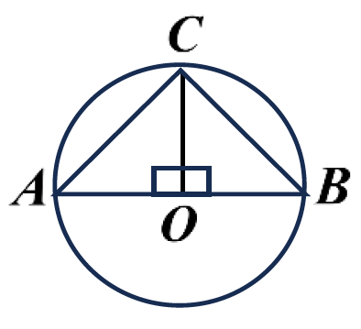  در شکل روبرو O مرکز دایره است. نشان دهید AC و BC برابر هستند. |  |  | 75/0
 | الف) حاصل عبارت روبه‌رو را به صورت یک عدد توان‌دار بنویسید.  ب) عدد مقابل را به صورت نماد علمی نمایش دهید. |  |  | 25/0  75/0
 | الف) مخرج کسر مقابل را گویا کنید.  ج) می خواهیم مخزنی به شکل مکعب مربع با حجم 8 مترمکعب بسازیم.طول ضلع این مخرن باید چقدر باشد؟  ب) حاصل عبارت زیر را به دست آورید. |  |  | 5/0  5/0  5/0
 | الف) حاصل عبارت های زیر را به کمک اتحادها به دست آورید. |  |  | 25/1
 | ب) عبارت زیر را کامل کنید. (تجزیه) |  |  | 5/0
 | نامعادلة مقابل را حل کنید. |  |  | 1
 | الف) مختصات محل برخورد خط با محور طول ها را پیدا کنید.  ب) یک خط از نقاط و می گذرد. شیب این خط پیدا کنید. |  |  | 75/0  5/0
 | 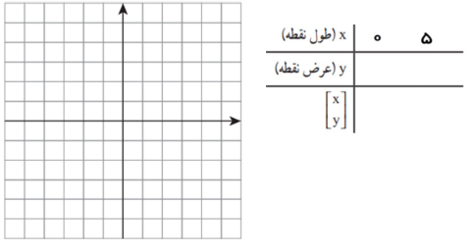  الف) خط به معادلة را رسم کنید. |  |  | 1
 | ب) عرض از مبدا این خط را بنویسید.  ج) آیا این خط با خط موازی است؟ چرا؟ |  |  | 25/0  5/0
 | دستگاه معادلات خطی مقابل را حل کنید. |  |  | 25/1
 | الف) عبارت گویای به ازای چه مقداری از x تعریف نشده است؟ |  |  | 75/0
 | ب) عبارت گویای مقابل را ساده کنید. |  |  | 1
 | 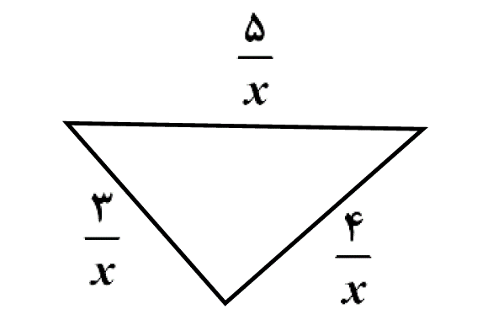  ج) محیط شکل مقابل را بر حسب x به دست آورید و آن را ساده کنید. |  |  | 75/0
 | تقسیم مقابل را حل کرده و خارج قسمت و باقی‌مانده را مشخص کنید. |  |  | 25/1

